大阪府立国際会議場におけるＥＳＣＯ現地予備調査会の開催について
平成29年11月22日
大阪府住宅まちづくり部公共建築室設備課

大阪府立国際会議場（延床面積：67,546㎡、光熱水費：約24,000万円/年）において、ＥＳＣＯ現地 予備調査会を下記のとおり開催いたします。
本調査会は、内閣府の「ＰＦＩ事業実施プロセスに関するガイドライン（Ｈ27改正）」ＰＦＩ事業の プロセスステップ１において、民間事業者からの提案を積極的に取り上げることとなっていることから、 ＥＳＣＯ事業の提案公募実施を検討している標記施設について、希望者に事前調査の機会を設け、ご意見を公募条件等に活かすために開催するものです。
つきましては、本調査会への参加を希望される場合は、平成29年12月８日（金）17時までに大阪府担当者あてにメールにてお申し込みください。申し込みは先着順とし、参加希望者が多い場合は、参加日程の調整または人数制限を設ける場合もございますので、ご了承ください。
また、本調査会後に別紙アンケートにご協力いただきますようお願い申し上げます。

記

調査会日時：平成29年12月25日（月） 10時00分～16時00分
調査会日時：平成29年12月26日（火） 10時00分～16時00分
※いずれか１日のみの参加でも可能です
集合場所：大阪府立国際会議場（グランキューブ大阪） 地下１階エントランスホール
（大阪府大阪市北区中之島5-3-51 京阪電車中之島線｢中之島駅｣すぐ）
集合時間：９時５０分（厳守）

- 現地予備調査への参加を希望される場合は、下表にご記入の上、大阪府担当者あてに
メール（kokyokenchiku-g06@sbox.pref.osaka.lg.jp）でお申し込みください。参加を
希望する日程は第２希望までご記入いただけます。

御 社 名
部 署 名
ご担当者名
連絡先電話番号
ご担当者
メールアドレス
現地見学会  参加希望日 | 第１希望： 第２希望： 両日とも希望
現地見学会
参加御人数
【お申し込み・お問い合わせ先】
大阪府 住宅まちづくり部 公共建築室
設備課 設備計画グループ（ＥＳＣＯ担当）
電話：06-6941-0351（内線4639）FAX：06-6210-9784
E-mail：kokyokenchiku-g06@sbox.pref.osaka.lg.jp

【施設概要】
建物名 | 大阪府立国際会議場（グランキューブ大阪） http://www.gco.co.jp/
竣工年 | 1999年
構造／階数 | S造（地下SRC造）／地上13階・地下3階
延床面積 | 67,546平方メートル
設備概要 | 中央熱源 空冷ｽｸﾘｭｰﾋｰﾄﾎﾟﾝﾌﾟﾁﾗｰ、ｶﾞｽ吸収式冷温水機、蒸気吸収式冷凍機  ﾀｰﾎﾞ冷凍機、低温水吸収式冷凍機、ｺｰｼﾞｪﾈﾚｰｼｮﾝ、ﾎﾞｲﾗ  一部個別空調、館内照明 約3,800台（FL蛍光灯、Hf蛍光灯、高輝度誘導灯 等）
※熱源システム図はhttp://www.pref.osaka.lg.jp/attach/6800/00028100/jirei13.pdfを参照

【集合場所案内図】
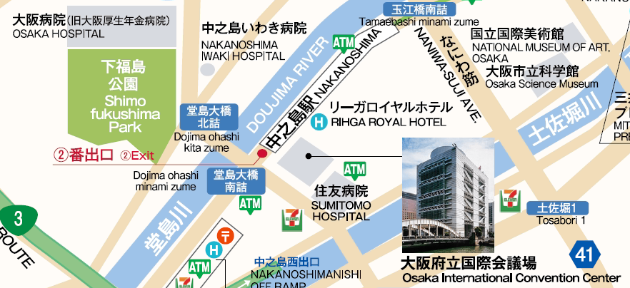
（交通アクセス）京阪電車中之島線「中之島（大阪国際会議場）駅」(2番出口)すぐ

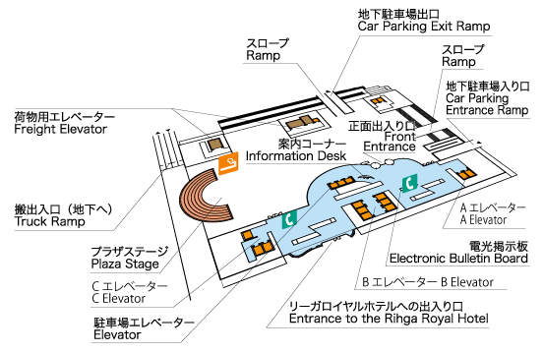
このエスカレーターで下に
降りた先が集合場所です。
国際会議場１階
（別 紙）
大阪府立国際会議場ＥＳＣＯ事業に関するアンケート(案)
大阪府立国際会議場に係るＥＳＣＯ現地予備調査会にご参加頂き、ありがとうございます。
現地予備調査会の結果を踏まえ、以下のアンケートにご協力をお願いします。

設問１．本施設のＥＳＣＯ事業（シェアード・セイビングス方式）の可能性について
□ ある | □ ない

設問２．設問１で｢ある｣と回答された方にお伺いします。 更新可能な設備をご回答ください。
□ＬＥＤ照明（通路・階段）  □ＬＥＤ照明（メインホール）  □ＬＥＤ照明（執務室）  □ 空調熱源（R-1空冷ｽｸﾘｭｰﾁﾗｰ）  □ 空調熱源（R-4ﾀｰﾎﾞ冷凍機） | □ＬＥＤ照明（ホール・ホワイエ）  □ＬＥＤ照明（会議室・展示場）  □ＬＥＤ照明（その他： ）  □ 空調熱源（R-3蒸気吸収式冷凍機）  □ 空調熱源（R-5低温水吸収式冷凍機）
□ 空調（その他： ）
□ その他（ ）

設問３．本施設の貸し会議室・展示場・ホール等は、公募時点の予約を優先するため、施工時期の
制約が予想されます。このため、公募条件として、単年度ではなく、複数年の工事期間を
設けたいと考えていますが、ご希望する工事期間をご回答ください。
□ 工事期間は単年度が望ましい  □工事期間は（ ）年間が望ましい | □工事期間は２年間が望ましい  □その他（ ）

設問４．設問３で｢複数年が望ましい｣と回答された方に補助金申請についてお伺いします。
□ 補助金は単年度で申請する | □ 補助金は複数年度で申請する
□その他（ ）

設問５．本施設のＥＳＣＯ事業（シェアード・セイビングス方式）への応募について
□応募する／応募を検討する | □応募しない

公募条件や本ＥＳＣＯ事業へのご意見などを自由にご記載ください。

会社名
部署名
担当者
連絡先 | 電話：  電子ﾒｰﾙｱﾄﾞﾚｽ：
本アンケートは、１月19 日（金）までにメール（kokyokenchiku-g06@sbox.pref.osaka.lg.jp）又はFAX（06-6210-9784）にて大阪府担当者あてご提出ください。尚、本アンケート結果は非公表とし、本府内のみで活用させて頂きます。

